纵横看图作文大比拼
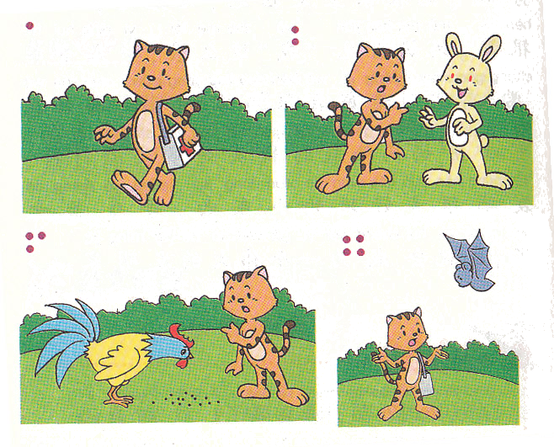

医生小猫

医
在一个晴朗的早上，天空中有着和煦的风，白白的云朵在天空中自由自在地飘着，小鸟和风做着游戏。

学校：济源市黄河路小学 班级：五二班 姓名：张毓轩

我的家乡在济源，它美丽、漂亮、而且壮观。
济源美丽是因为九里沟，九里沟有山、有水、有花、有草，半山腰还有一个雕塑挺立在那。九里沟主要是水，九里沟有很多水沟，到了夏天人们都在那游泳，现在不用说，我的游泳技术是很棒的！
济源漂亮是因为世纪广场，这是一个很大的广场，每到正月十六日就放一次烟花，世纪广场前面有很多花，数不可计。纪广场中间还飘扬着国旗。上面好像写了，这是战士用鲜血换来了今天，我们要感谢他们！
济源壮观是因为王屋山，说王屋山可有说头了，因为它以列入国家地质公园。王屋山大约有1000米。那里风景迷人。有天坛山、不老泉、千年银树……只要你去王屋山就让你大开眼界的！
怎么样，我给你介绍这么多，你应该知道我们济源是一个有多美吧！

小猫花花是个医生，今天她要去上班，在上班的途中，她唱起了歌：“太阳当空照，花儿……”正在兴头上，小兔跑来了，慌慌张张地对花花说：“花花医生，不好了，不好了，小大公鸡在地上发现了几粒不知道是什么的东西？您快去看看吧，我们怀疑是外太空留下的东西！”
花花听了，赶忙背着自己的医药箱，往事发地点跑去。她跑得可真快呀，路旁的大树都往后倒着，小鸟那欢悦的叫声也抛于脑后，可见花花对此事是如此地重视。
终于到了，是在一片宽阔的草坪上，只见大公鸡望着那几粒像小弹珠一样的东西，陷入沉思。“让我看看，让我看看。”花花说。花花一看，想了一会儿，这好像是一种鸟留下的蛋，让我再想一想……
这时，天空中飞来了一种小鸟，一种让也没有见过的小东西，见到他，花花的这里顿时明白了，难到这东西是这种小鸟留下的？

水上乐园——小浪底
游戏中的科学

小浪底风景区是河南省济源市的一个旅游热点，也是我的家乡。我对小浪底公园非常熟悉，平时经常去小浪底公园玩耍并且因为我是当地人，进入景点不需要掏钱，同学们都很羡慕我呢！
有一次，姐姐的一个朋友来我家玩，她让我姐姐带她去公园里玩，可是姐姐面带难色地说地进不去了，她问姐姐为什么，姐姐说现在小孩子进去都得掏钱呢！姐姐的朋友失望地摇了摇头没说什么。
看着她们这样，我这里很不是滋味，我就想了一个好主意······
我让姐姐自己先进去，然后我接着姐姐的朋友的手一边叫着“姐姐”一边朝她挤眉弄眼，她立刻心领会神地配合着我，装着若无其事地样子被我拉着往公园门口走去，刚走到公园门口就被售票员叫住了，我愣了一下，然后问她怎么了，她不说话，我又说对她说阿姨，如果你没有事的话我就要和姐姐进去给妈妈送饭了，她说算了，走吧！走吧！
刚刚走进公园门口就会看见一条长一百五十米的吊桥，共有三段，每段长五十米，走上去保准让你头晕可是和却不会头晕，因为我有妙招，你啊！只要一个劲地向前跑，不要在乎桥的摇晃，否则啊！你会头晕！
再往前走就会看见一大座假山，在往前走会看见九曲桥，再往前走会看见“竹林溪瀑”，那里的水清凉可口，会让你流连忘返呢！
好了！不说了，有时间联系我

有一天，我在一处玩，可这不单是玩，而且还充分着科学的道理呢！
那一天，万里无云，真是一个好天气啊！我们也不闲着，把起足球就出去，管它什么三十七二十一，带上一群好伙伴，只接跑向第二行政区去玩，大家可能想：这个没有什么科学道理，可是你们看了后面，一定会觉的这个游戏充满了科学！
到了第二行政区，我们开战了，你对我，我对你，不亦乐乎。玩得真是充分啊！不一会儿，个个就满头大汗。

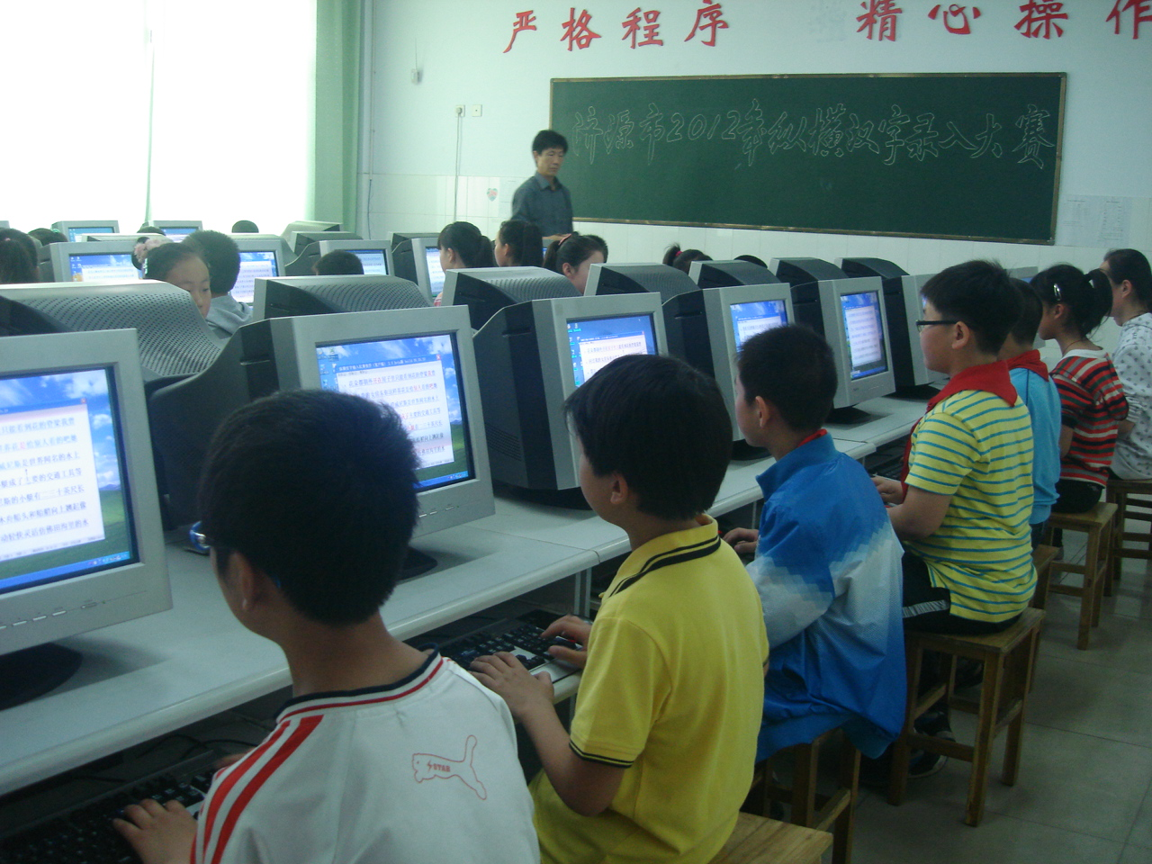

可是玩多了一定会出现什么差错，这是我的人生总结吧！果然，不知被谁的“神脚”踢了一脚，不好，球掉到了水里。
这可忙坏了我们这个坚持大男子主义精神的人，有人用木棒捞，还有人只接用手捞，可都是不是办法，木棒只能捞近些，手捞不着，怎么办呢？
这时有一个人用一个小木桶装了一些水，往水池中装了一些水，水渐渐地高了起，随之球也能被手捞了起来，这不正是“乌鸦喝水”的笨办法吗？可这个笨办法却在聪明办法无法办到的时候，发挥了作用，这难到不因为引我们的重视吗？

秋游王屋山
济源市有许许多多的旅游胜地.如愚公之乡王屋山,风浪涛涛的小浪底,还有群峰巍峨的五龙口,风景迷人的小沟背……
五龙口风景名胜区,位于河南省济源市东北十五公里的五龙口镇境内,1998年被评为“河南省双十佳旅游好去处，”2002年8月荣膺“A A A A”景区，面积有128平方公里，分温泉、盘古、沁河、阳落山白涧沟几大景区，共有自然和人文景点68个，也是一处以自然为主，以猕猴、温泉为特色的山岳型省级风景名胜区，也是国家自然保护区。景区现有12大群，3000多只猕猴。2004年评为“文明景区。”区内群峰巍峨，沟壑幽深，飞瀑争流，大河滔滔，风光奇伟，景象万千。

我的家乡是一个美丽的地方，而且是国家的著名旅游景点。说起我家乡的美，主要表现在王屋山上。那种幽然自得的美丽，引起游客的阵阵赞叹声。
山上尽是点点枫叶，云雾缭绕。再加上点点菊花，好像被围栏所“限”住，真是“槛菊愁烟兰泣露，罗幕轻寒”。最令人称绝的是—雾。王屋山的雾与其它的雾大不相同。这里的雾好像永远不会被初阳蒸融，永远不会被作风吹散。如果上正在半山腰。正值薄雾初起，你会觉的自己站在云端上。有那种不可“抵挡”的飘飘然的感觉向你心头不断涌来。

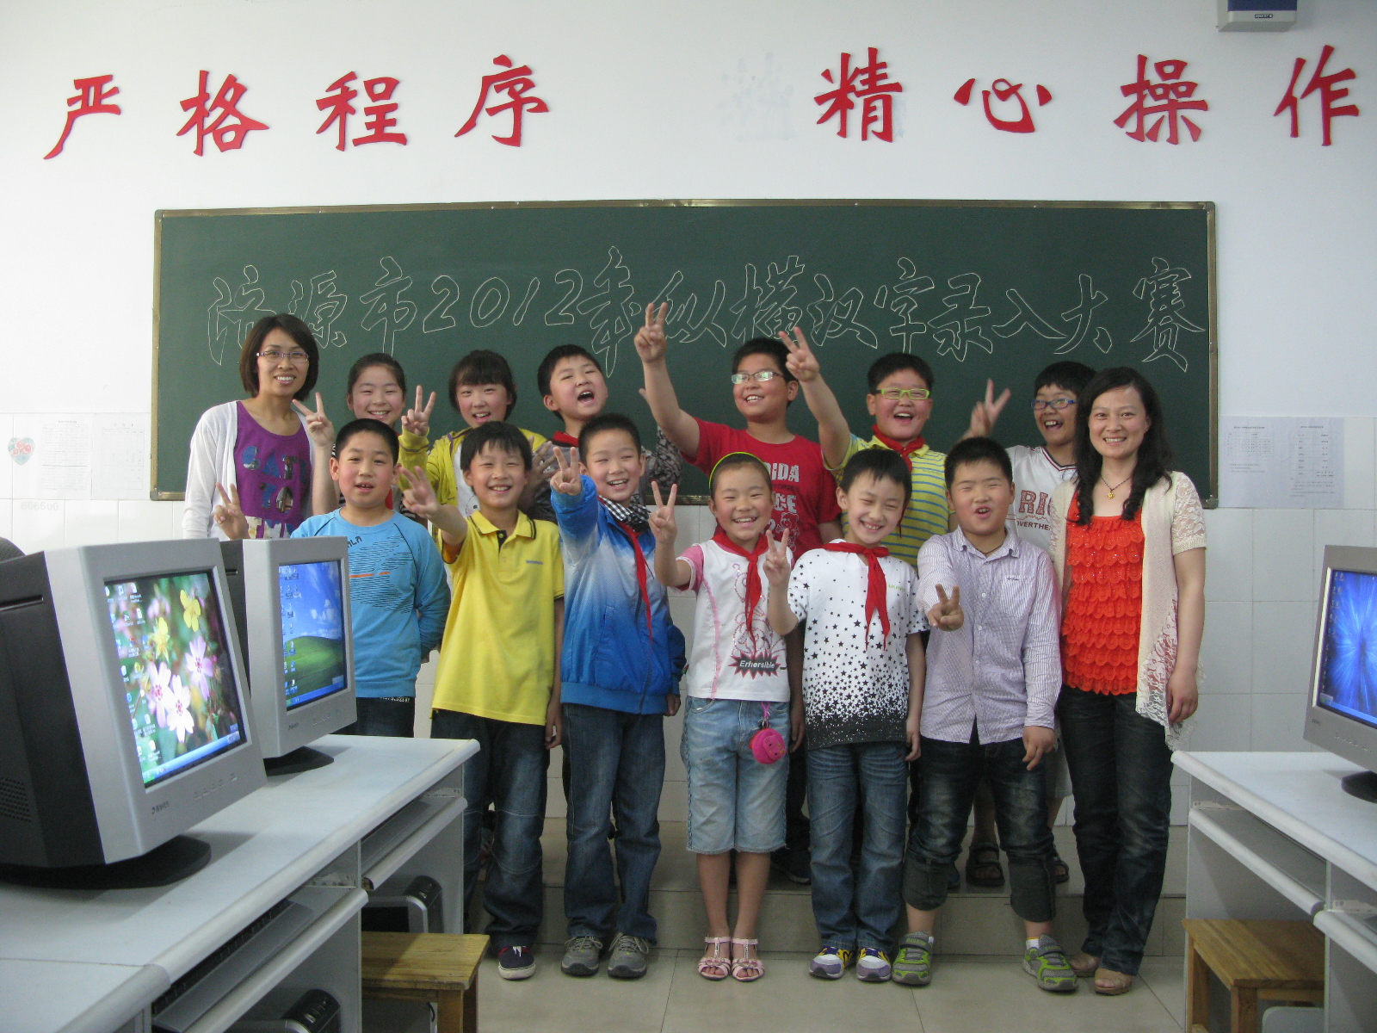

这种飘飘然的感觉使你觉的此山真是“山清用似人”呀！
这里不光雾美，叶更美。当你俯下身子，眺望全山景色时，你会觉的“霜叶红于二月花”这句诗用在这里真的毫不夸张。此处的枫叶，跟其它真是天壤之别。这种红叶是大男人落落的在薄雾的笼罩下显的那么美。但你要在崎岖不平的山路上。俯身凝视“它”的美，你会觉坚起大姆指赞赞称奇。“她”借着云雾的美，笼罩着自己。在云雾的笼罩下显的很美，很有诗意，好比江上渔船上的点点星火一样，那么的使人心旷神怡。如果你站主峰“老爷顶”上。眺望全山景色，你会觉的少了云雾那缭绕的美，枫叶诗意的美，云雾少不了枫叶的被指，枫叶少不了云雾的点缀，二者谁也失去不了谁，二者中，少了一者王屋山将会失去它大半的美。
王屋山的“美”，我今天真是领略到了。王屋山真不愧于“美”字。

春回大地，桃红柳绿，鸟语花香；雨秀来临，溪瀑纵横，云海翻腾；金秋时节，叶红柏翠，如锦似绣；银装素裹之时，峰下的温泉又给人们带来暖暖春。
神韵犹存的沁水公主园，香岩寺、袁公祠，令人心旷神怡的沁口秋风，野趣横生的青云居、香居，尤其是分布在太行猕猴群，机敏聪慧，能于行人同嬉善处，合影留念，并能表演多种节目供游人观赏……
聆听五龙口的回声，它的美是不能用言词来表达的，只有去了，看了，你才能体会到它的风光传奇！

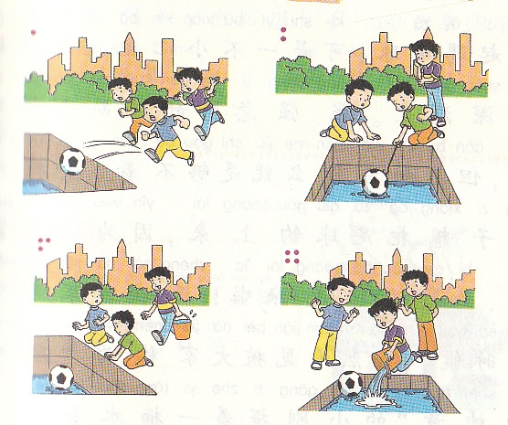
一天，有三个小朋友：丰丰，贝贝和小明。它们在一起踢足球，正踢得高兴地时候，一件很不幸地事情发生，足球掉进了水池里，丰丰和贝贝都非常着急，这时，只有小明一点也不慌，很不以为然。因为他一直是一个遇事沉着冷静地孩子。
这时，丰丰和贝贝想到了一个主意，他们不知从哪里找来了一根木棒，他们准备用木棒把足球给勾出来，可是，他们很不成功。这时，小明站在一旁，这里想：我一定不会向他们学习的，因为，我觉得如果遇到了一个很糟糕地事情，应该是先在一旁想出办法。
突然，小明的心里想出了一个很好地办法：可以拿一个水桶接一些水，把水倒进水池里，让水慢慢上升，这时，足球就会自动浮上来，我们再把足球拿上来，这不就可以了吗？这时，一个新的一个问题产生了：水桶到哪里找去呢？对呀，我可以去别人家里借呀！......
“太好了！”这时，小明自言自语道。在一边着急地丰丰和贝贝感到很惊奇，等他们明白过来，小明早以拿着水桶去弄水了。
小明回来以后，把他的想法给丰丰、贝贝说了，大家都夸他的办法好。
小朋友们，听了这个故事，你明白了什么呢？我明白了一个道理：我们遇事一定要沉着冷静，不要慌慌张张，不然，做什么事都不会成功的！

世纪广场想比大家都去过吧,那里的健身器材有很多,世纪广场的夜景也很美.
去年暑假的一天,我闲得没事干所以就骑自行车去广场里逛一逛.到了世纪广场,许多大人和小孩了们热闹非凡,他们有的在散步,有的索性就把凉席铺在草坪里。
看着他们玩儿时的世纪广场很美,鸟语花香。到了晚上，广场上更是热闹的不得了,许多草坪都被占用了,因为许多人把自家的凉席拿来乘凉,自然广场上的草坪很快就被占满。人们坐在自家的席子上,和家人说说笑笑,合不拢嘴,讨论着今天所发生的事情。
在这些人中,自然有我们家的人我们在玩着许多游戏。 过了夏季,进入了一个凉爽的季节.了世纪广场上的人非但没有减少反而还越来越多.俗语说:“桂树开花,十里飘香。”一走进世纪广场就能问到香色,一直跟着香色走马上就大到了桂花树下,那浓浓的香味扑鼻而来,简直就能把人给迷住了。走近桂花树,那一朵朵黄花的小花好像要把所有的香气都释放出来一样,世纪广场
被包围在了这里。
在春节的前几天,世纪广场里安装了一种用铜打过的人,它们形状不一,有老人
在下棋;有小姑娘在打电脑;有小姑娘在扶一位盲人……这样一来,世纪广场的见格就和其他地方不一样了.
世纪广场春天有迎春花做伴;夏天有石榴花做伴;秋天有桂花做伴;冬天有我们做伴.
世纪广场真美啊!

